МИНИСТЕРСТВО ОБРАЗОВАНИЯ И НАУКИ РОССИЙСКОЙ ФЕДЕРАЦИИ ФЕДЕРАЛЬНОЕ ГОСУДАРСТВЕННОЕ БЮДЖЕТНОЕ ОБРАЗОВАТЕЛЬНОЕ УЧРЕЖДЕНИЕ ВЫСШЕГО ОБРАЗОВАНИЯ

НОВОСИБИРСКИЙ ГОСУДАРСТВЕННЫЙ ТЕХНИЧЕСКИЙ УНИВЕРСИТЕТ

Лабораторная работа №3  
по дисциплине «Вычислительная математика»

Численные методы решение систем нелинейных уравнений

Вариант 13

Группа: АВТ-809  
Студент: Семёнов Б.В.  
Преподаватель: Балакин В.B.

НОВОСИБИРСК 2020

# Цель работы

Сформировать у студентов представление о методах решения систем нелинейных уравнений, привить умения составлять и применять алгоритмы для решения таких систем уравнений, выработать навыки в использовании программных средств для решения систем уравнений.

# Задание

1. В соответствии с вариантом контрольного задания исследуйте существование и найдите решение системы нелинейных уравнений с точностью не ниже 0,00001 тремя методами:

* + методом итераций;
  + методом Зейделя;
  + методом Ньютона.

2. Написать программы, реализующие алгоритмы решения систем нелинейных уравнений методами согласно варианту (таблица 1).

3. Для дублирования решений заданной системы нелинейных уравнений применить существующие стандартные функции Python.

4. Для каждого метода и способа решения исследовать ресурсоемкость программ вычислений, а также факторы, влияющие на точность результатов и устойчивость вычислений.

5. Сравнить способы решения систем уравнения по быстродействию, точности и зависимости от начальных условий; выбрать наиболее эффективный вычислительный процесс поставленной задачи.

6. Проанализировать результаты работы, сделать выводы и дать рекомендации.

Таблица 1. Исходные данные.

|  |  |  |
| --- | --- | --- |
| варианта | Методы | Система уравнений |
| 13 | Метод простых итераций, метод Зейделя, метод Ньютона (по выбору) |  |

# Теоретические сведения

## Метод простых итераций

Из исходной системы (1) путем эквивалентных преобразований переходим к системе вида:

(3)

Итерационный процесс, определяемый формулами

, (4)

можно начать, задав начальное приближение .

Итерационный процесс (4) начинается с некоторого начального приближения X(0)

и продолжается до тех пор, пока модули приращений всех аргументов после одной итерации не станут меньше заданного ε:

С равным успехом можно пользоваться условиями (нормами разности векторов), например,

Достаточным условием сходимости итерационного процесса является одно из двух условий:

или.

Распишем первое условие:

при

при

Распишем второе условие:

при

при

На практике для проверки сходимости рассматривают матрицу:

.

Норма этой матрицы мажорирует соответствующие нормы матрицы производных. Поэтому достаточным условием сходимости является условие. Для различных норм матрицы это условие принимает разные формы:

или .

Поскольку в конечномерном пространстве все нормы матриц эквивалентны, из сходимости итераций в одной норме следует сходимость во всех остальных.

Нулевое приближение в случае n = 2 можно выбрать графически, изобразив в плоскости (x1, x2) кривые и и определив приближённо точки их пересечения.

Рассмотрим один из способов приведения системы (1) к виду (3), допускающему сходящиеся итерации.

Пусть задана система второго порядка вида:

.

Требуется привести ее к виду:

.

Умножим первое уравнение системы на неизвестную постоянную , второе - на , затем сложим их и добавим в обе части уравнения . Получим первое уравнение преобразованной системы

где.

Далее, умножим первое уравнение системы на неизвестную постоянную , второе - на , затем сложим их и добавим в обе части уравнения . Тогда второе уравнение преобразованной системы будет иметь вид

где .

Неизвестные постоянные определим из достаточных условий сходимости

и .

Запишем эти условия более подробно:

Полагая равными нулю выражения под знаком модуля, получим систему из четырех уравнений с четырьмя неизвестными для определения постоянных :

.

При таком выборе параметров условия сходимости будут соблюдены, если частные производные функций и будут изменяться не очень быстро в окрестности точки .

Чтобы решить систему, нужно задать начальное приближение и вычислить значения производных и , в этой точке. Вычисление  осуществляется на каждом  шаге итераций, при этом

.

Метод простых итераций является самоисправляющимся, универсальным, прямо ведет к решению и легко реализуется на ЭВМ. Он имеет два существенных недостатка. Один из них - довольно жесткое условие сходимости, состоящее в том. что для всех значений X(k) из некоторой окрестности решения X, должно выполняться условие сходимости:, другой — слабая сходимость, особенно при большом числе уравнений.

## Метод Зейделя

Одной из модификаций метода простой итерации, направленной на ускорение сходимости, является модификация, носящая название метода Зейделя. В этом методе итерационный процесс описывается формулами:

(5)

Здесь следует обратить внимание на то, что уточненное значение ***х1*** сразу же используется для уточнения ***х2***. Затем, по новым значениям ***х1*** и ***х2*** вычисляется ***х3***, и т.д. Скорость сходимости у итерационного процесса (5) несколько выше, чем у простой итерации (3). но проблема выбора начального приближения остается по-прежнему острой. Иногда эту  
проблему удается решить с помощью *метода возмущения параметров*, рассматриваемого в работе [ 3 ].

Наряду с итерационным процессом (5) можно также рассмотреть процесс, в котором компоненты вектора приближений определяются из уравнений:

(6)

Каждое из них представляет собой уравнение с одним неизвестным ξ. Значение ξ1, являющееся корнем первого из уравнений совокупности (6), рассматривается в качестве нового приближения для компоненты **x1** : . Затем корень ξ2, второго равнения считается новым приближением для **х2**: и т.д. Привлекательность такого подхода состоит в возможности использования сравнительно простых методов решения одного уравнения. Но на практике это может привести к очень большому объему вычислений.

## Метод Ньютона

Пусть требуется решить систему нелинейных уравнений вида (1). Предположим, что решение существует в некоторой области , в которой все функции непрерывны и имеют, по крайней мере, первую производную. Метод Ньютона представляет собой итерационный процесс, который осуществляется по определенной формуле следующего вида:

(3)

где - матрица Якоби.

Трудности при использовании метода Ньютона определяются вопросами:

* существует ли обратная матрица Якоби?
* не выходит ли  за пределы области ?

Модифицированный метод Ньютона облегчает первую задачу. Модификация состоит в том, что матрица вычисляется не в каждой точке, а лишь в начальной. Таким образом, модифицированный метод Ньютона имеет следующую формулу:

(4)

Но ответа на второй вопрос, модифицированный метод Ньютона не дает.

Итерационный процесс по формулам (2) или (4) заканчивается, если выполняется следующее условие

Достоинством метода Ньютона является его быстрая сходимость по сравнению с методом простых итераций. Он характеризуется квадратичной сходимостью из хорошего начального приближения при условии невырожденности матрицы Якоби. К недостаткам метода Ньютона следует отнести: необходимость задавать достаточно хорошее начальное приближение; отсутствие глобальной сходимости для многих задач; необходимость вычисления матрицы Якоби на каждой итерации; необходимость решения на каждой итерации системы линейных уравнений, которая может быть плохо обусловленной.

# Ход работы

Для начала зададим исходные данные

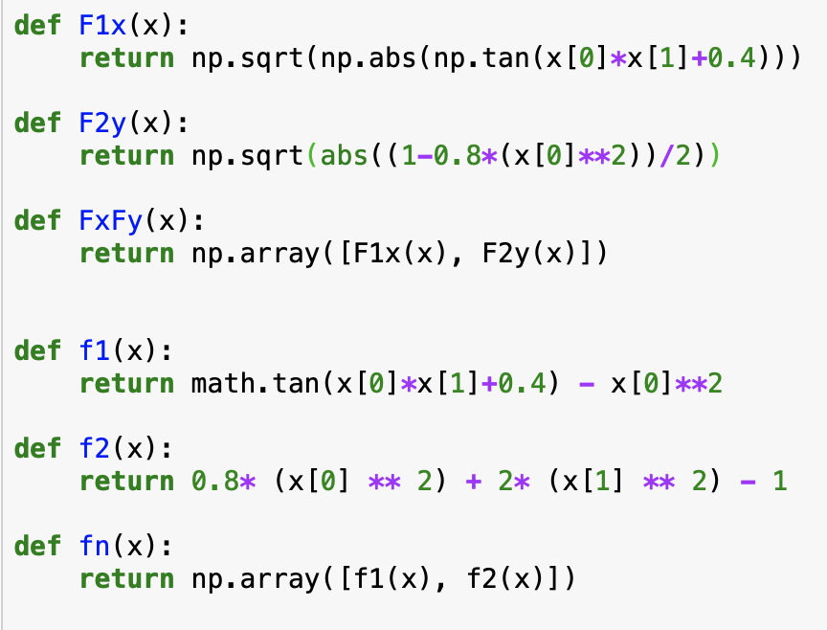

Для удобства построим график



Рис 1. График исходной системы.

## Метод простых итераций

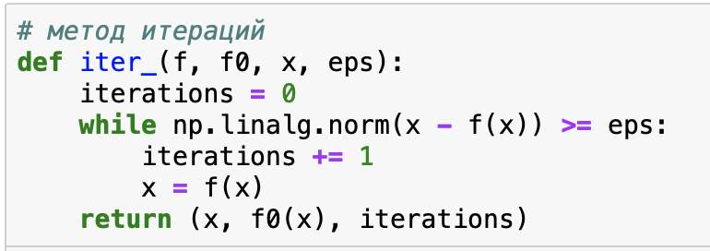

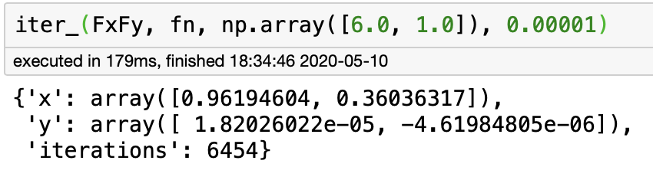

## Метод Зейделя

Метод Зейделя является модификацией метода простых итераций, так что отличия в коде минимальны.

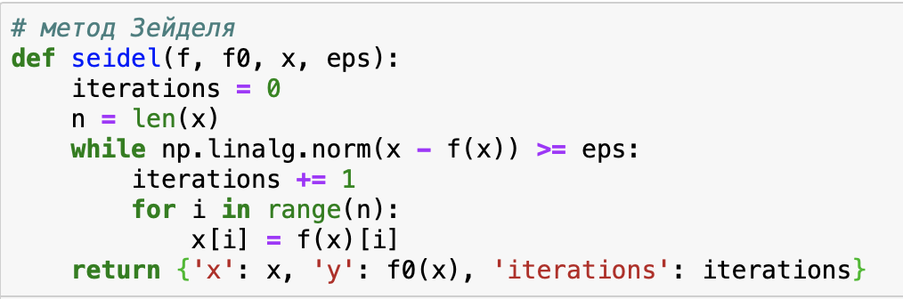

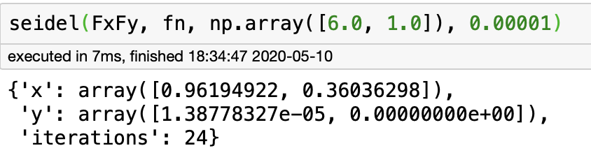

## Метод Ньютона

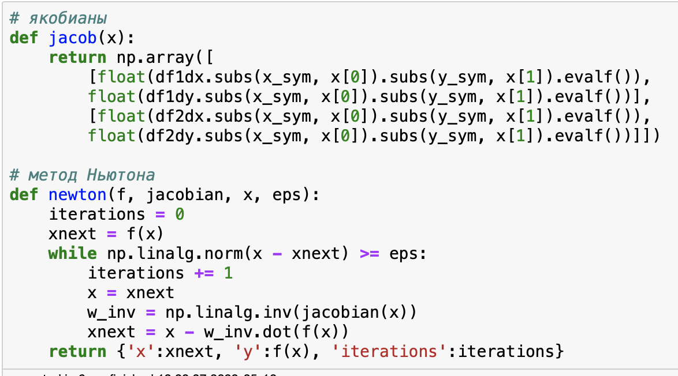

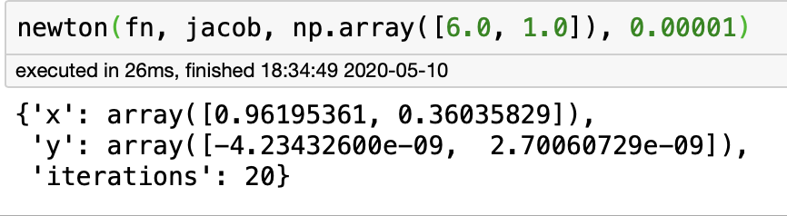

# Результаты

Проведем сравнение методов с эталонным решением, которое было получено с помощью пакета scipy в Python.

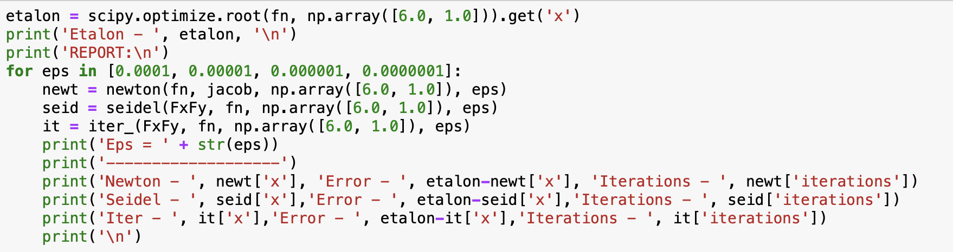

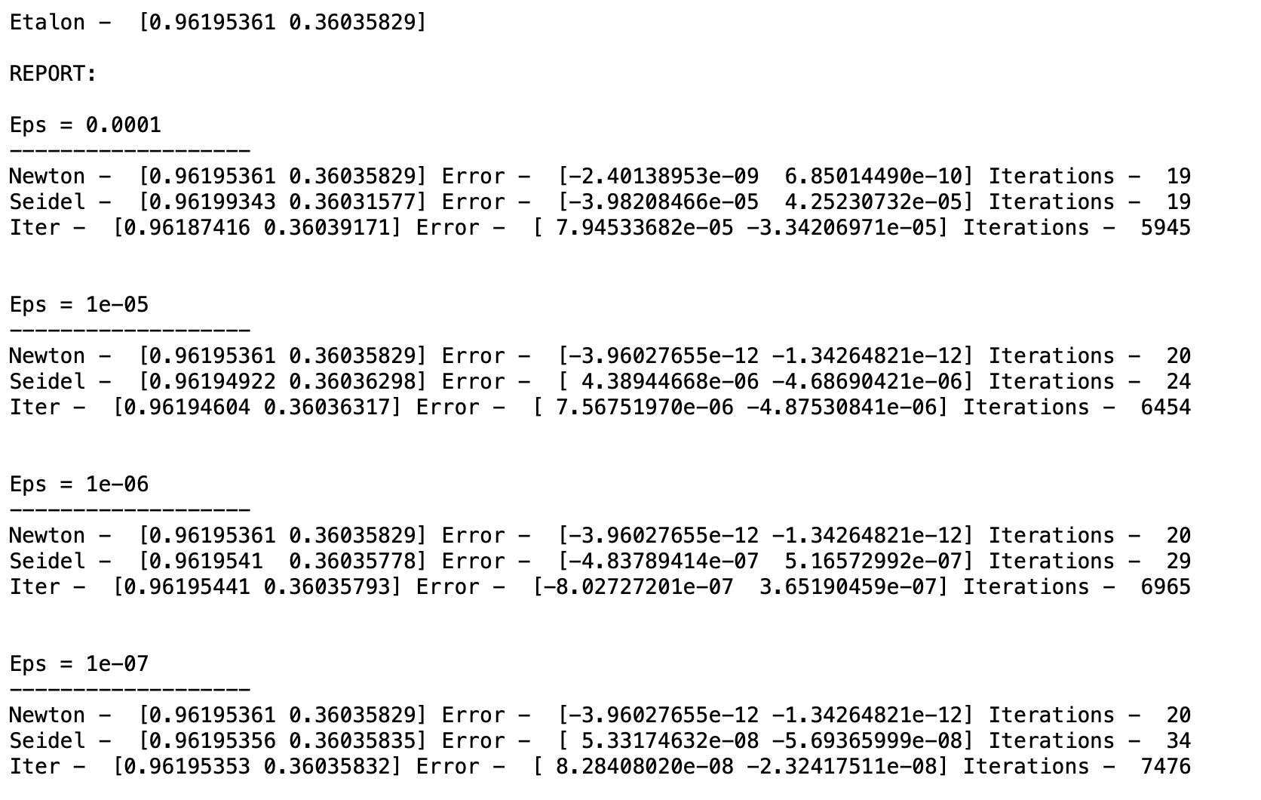

По началу, при малом уровне точности количество итераций методов Ньютона и Зейделя – равны, хотя точки для метода Ньютона выбраны не лучшие. Метод итераций сразу же показывает себя с худшей стороны в плане количества итераций. Однако, при повышении точности, метод Ньютона демонстрирует самую низкую скорость роста количества итераций и самую малую величину ошибки.

# Вывод

Метод простой итерации можно рекомендовать в качестве «точки отсчёта». Т.е. это очень простой в реализации, не требовательный к входным данным метод. Если результаты его работы приемлемы в условиях решаемой задачи, не стоит его на что-либо менять.

Преимущество метода Зейделя в том, что он демонстрирует достаточно быструю сходимость и в том, что если есть код метода простой итерации, то достаточно легко его модифицировать и получить неплохие результаты. Таким образом, он является достаточно универсальным методом, который и удобен и быстр и точен.

В данном примере метод Ньютона оказался быстрейшим и точнейшим, но так бывает не всегда. Необходимо учитывать потенциальные проблемы с вычислением матрицы, обратной якобиану: она не всегда может быть обратимой и иногда трудоемкость данного процесса может повышаться до неприемлемой. Так же, необходимо выбирать подходящие для метода точки.